Тестовые задания
1. Какой уровень организации живого служит основным объектом изучения цитологии?
А) клеточный
Б) популяционно-видовой
В) биогеоценотический
Г) биосферный
2. О единстве органического мира свидетельствует
А) наличие ядра в клетках живых организмов
Б) клеточное строение организмов всех царств
А) объединение организмов всех царств в систематические группы
Г) разнообразие организмов, населяющих Землю
3. Какая структура клетки изображена на рисунке? 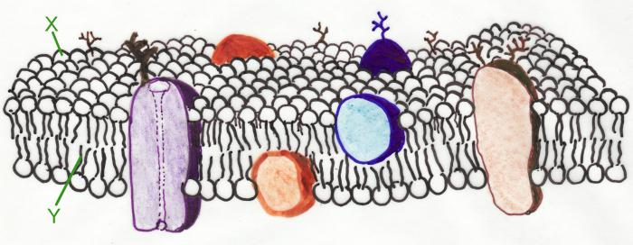
А) эндоплазматическая сеть
Б) плазматическая мембрана
В) комплекс Гольджи
Г) вакуоль
4. Хроматиды – это
А) две цепи одной молекулы ДНК
Б) кольцевые молекулы ДНК
В) участки хромосомы в неделящейся клетке
Г) две субъединицы хромосомы делящейся клетки
5. Наибольшее количество крахмала человек потребляет, используя в пищу
А) листья салата и укропа
Б) растительное и сливочное масло
В) хлеб и картофель
Г) мясо и рыбу
6. Рефлекторная дуга заканчивается
А) исполнительным органом
Б) чувствительным нейроном
В) вставочным нейроном
Г) рецептором
7. Совокупность внешних признаков особей относят к критерию вида
А) географическому
Б) генетическому
В) экологическому
Г) морфологическому
8. Пример внутривидовой борьбы за существование −
А) соперничество самцов из-за самки
Б) “борьба с засухой” растений пустыни
А) сражение хищника с жертвой
Г) поедание птицами плодов и семян
9. Опорную функцию в организме человека выполняет ткань
А) соединительная
Б) мышечная
В) эпителиальная
Г) нервная
10. Грибы опята, питающиеся мертвыми органическими остатками пней, поваленных деревьев, относят к группе
А) паразитов
Б) сапротрофов
В) автотрофов
Г) симбионтов

Открытые вопросы
Вопрос 1
В чем проявляются особенности биосферы как живой оболочки Земли?
Вопрос 2
В чем сходство и различие плодов растений семейств Мотыльковые (Бобовые) и Крестоцветные (Капустные).
Вопрос 3
Какие приспособления имеют растения к жизни в засушливых условиях?
Вопрос 4
Почему при взлете или посадке самолета пассажирам рекомендуют сосать леденцы?
Вопрос 5
В некоторых лесных биоценозах для защиты куриных птиц проводили массовый отстрел дневных хищных птиц. Объясните, как отразилось это мероприятие на численности куриных.

